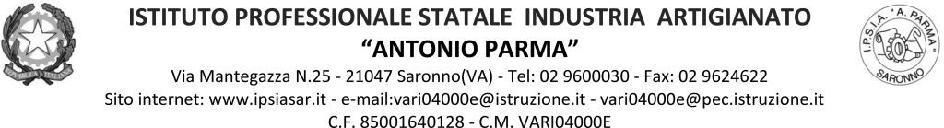

Circ. n. 172 Saronno, 4 febbraio 2022

Ai docenti: Classe 4BA
Agli studenti: Rappresentanti di classe
Ai genitori: Rappresentanti di classe

Oggetto: Convocazione Consiglio di classe straordinario 4BA

Docenti e rappresentanti di classe dei genitori e degli studenti della classe in oggetto, il giorno martedì 08 febbraio 2022 alle ore 16.30, sono convocati per un Consiglio di classe straordinario tramite link a Meet del cdc di Classroom, inviato dal docente coordinatore di classe, per discutere del seguente odg:
- analisi fatti accaduti in classe
- provvedimenti disciplinari.

Il Dirigente Scolastico
Prof. Alberto Ranco

